附件2



大学生创新创业训练计划项目申报表

申报单位： | （盖章）
项目名称： | 基于云平台的实验室管理系统开发
项目类型： | 创新训练项目  □创业训练项目  □创业实践项目  □校企合作项目
所属专业门类： | 工学计算机类
项目主持人： | 石 凯
联系电话： | 18706122582
指导教师： | 何中胜
联系电话： | 13813665287
申报日期： | 2017年11月

二○一七年十月

项目名称 |  |  |  | 基于云平台的实验室综合管理系统开发
项目所属  专业门类 |  |  |  | （08）门，（0809）类
项目类型 |  |  |  | （√）创新训练项目 （ ）创业训练项目  （ ）创业实践项目 （ ）校企合作项目
项目实施时间 |  |  |  | 2017年11月—2019年4月
申请人或申请团队 |  | 姓名 |  |  | 年级 | 学号 | 所学专业 | 联系电话 | E-mail
申请人或申请团队 | 主  持  人 | 石 凯 |  |  | 2016 | 16030218 | 计算机科学与技术 | 18706122582 | piao_ing@163.com
申请人或申请团队 | 成  员 | 梁文涛 |  |  | 2016 | 16011009 | 计算机科学与技术 | 18261990775 | 1689181528@qq.com
申请人或申请团队 | 成  员 | 孟朝霞 |  |  | 2016 | 16030217 | 计算机科学与技术 | 15751611869 | 3271758830@qq.com
申请人或申请团队 | 成  员 | 瞿 颖 |  |  | 2016 | 16030119 | 计算机科学与技术 | 13016891867 | 1152675176@qq.com
指 导 教 师 | 第一指导教师 |  | 姓名 |  | 何中胜 |  | 单位 | 计算机信息工程学院
指 导 教 师 |  |  | 年龄 |  | 43 |  | 专业技术职务 | 副教授
指 导 教 师 | 主要成果 |  |  |  | 指导老师长期从事语义智能与机器学习、企业信息化系统开发方面的研究，并主研多项省级以上纵向课题与横向课题。曾指导校级大学生创新创业训练计划项目三项，省级大学生创新创业训练计划项目二项，具有较强的项目指导与管理经验。近年来在核心期刊上发表研究论文5篇。
指 导 教 师 | 第二指导教师 |  | 姓名 |  |  |  | 单位
指 导 教 师 |  |  | 年龄 |  |  |  | 专业技术职务
指 导 教 师 | 主要成果
一、申请理由（包括自身具备的知识条件，特长、兴趣、已有的实践创新成果等）
申请人具有扎实计算机科学基础知识，熟练掌握C语言，数据结构，数据库，Java SE，计算机组成原理等知识；同时具备一定的计算机网络，数据科学知识。并善于从不同去视角理解，思考各门学科，喜欢深入探究事物地本质，能够从已学知识中得到启发，从而更好地指导新知识的学习，发现。同时，善于从过去的经历中吸取经验，在面对困难时，有稳定的心态指导自己理智地解决困难，有很强的独立精神，乐于挑战，善于挑战。
作为学生，申请人尊敬师长，爱护校园，热爱祖国，乐于和同学探讨正确的进步方法。同时申请人热爱知识，热爱自然的美丽与神秘，拒绝平庸。云计算和数据科学是当前的热点，它们具有较强的综合性，涉及的知识面较广，覆盖很多计算机学科的内容。通过对其学习研究，可以拓宽我们的视野，激发思考。通过和小组学习，可以大程度地锻炼，提高成员的综合能力。作为负责人，会尽我所能地实现大创项目的价值，不浪费自己，同学，老师，学校和国家的资源。

二、项目方案
具体内容包括：
1.项目研究背景（国内外的研究现状及研究意义、项目已有的基础，与本项目有关的研究积累和已取得的成绩，已具备的条件，尚缺少的条件等）。
实验室信息管理系统(LIMS，Laboratory Information Management System)是以数据库为核心，并将实验室需求管理和信息技术相互结合的信息化管理。实验室管理的对象是人、物、事、资金、信息等与实验室相关的。实验室管理主要包括：实验室信息、人力资源、环境、仪器设备、安全等管理，以及实验室规划与建设、制定模式、管理体制、管理职能和机构等。
开放实验室管理系统是基于实验室信息管理系统的一种新模式，对实验室进行集中管控，使实验室的资源能够得到充分共享和深度融合。云计算技术和先进硬件技术的发展改变了传统实验室的结构，虚拟化技术也被利用到实验教学管理中。开放实验室管理系统的理论研究也改变了传统实验室管理的开放模式。
近年来，全国各高校为了全面贯彻落实教育部《关于加强高等学校本科教学工作提高教学质量的若干意见》文件精神，进一步提高高等学校基础课实验室的建设和管理水平，推进实验教学改革，先后建立了实验教学示范中心。根据教育部建立实验教学示范中心的标准和要求，建立实验教学示范中心，必须有其网络服务系统相配套。目前，全国各高等学校的实验教学管理系统通常只有单一的浏览功能，无法满足当前实验教学的需要。根据现阶段的情况和实际需要，研究开发适合当今实验教学需要的系统，是很有必要的。
常州工学院计算机信息工程学院目前拥有江苏省计算机实验教学示范中心---计算机实验教学中心，该中心于2011年7月立项，经过三年的建设于2014年12顺利通过省教育厅专家组验收。自该中心建立以来，也为其构建了“计算机实验教学中心网站”，利用该网站发布与教学特别是实验实训相关的信息，但是没有真正为实验中心发挥出示范作用起到辅助作用。为此，重新为计算机实验教学中心构建一个实验室综合管理系统也是迫在眉睫。同时考虑如何充分应用新技术的发展成果，构建更为高效使用的计算机实验室管理系统。特别是云计算时代的到来，为高校实验室管理系统的布置提供了新的平台。基于云平台以及虚拟桌面技术打造一个先进的实验室管理系统可以有效改善传统实验室管理中存在的一些弊端，更能够提供丰富完整的用户体验，提高实验室建设水平与管理效率。
2.项目研究目标及主要内容。
本项目结合计算机实验教学中心的信息管理需求，设计并实现一个基于云平台的新型实验室管理系统，利用该系统可以实验室使用申请、每学期/每年度实验项目统计、开放实验室预约等，实现对实验室使用的网络化管理，提高省级计算机实验教学中心的管理水平。
主要内容：
- 教学实验安排：每学期开学初，实验教师通过平台可以实现实验课教学任务的申请，须涵盖课程名称、实验项目名称（如：词法分析器的设计）、实验项目类型（验证型、综合型、设计型及开放型）、班级名称与人数（16计 40人）、分组情况（如每组1人或2人）、起始周（如1-14周）、实验室房号（如开阳楼A307，这里开阳楼A307能容纳的人数必须超过班级人数，否则不可选，而且教师选择的只是暂时的，最终由实验室人员确定）、所用教材信息；接下来由系主任审核相应专业的本学期的实验项目，审核结果分为通过、驳回修改两种情形；系主任通过审核的实验项目申请表由实验室人员负责最终课表的安排。
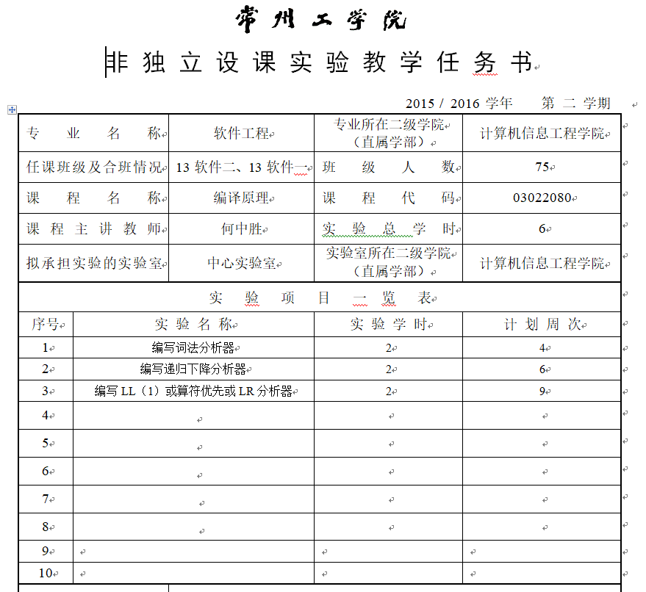
插入一列，“实验类型”（验证型、综合型、设计型及开放型）
图1 非独立授课实验教学任务书（教师填写）
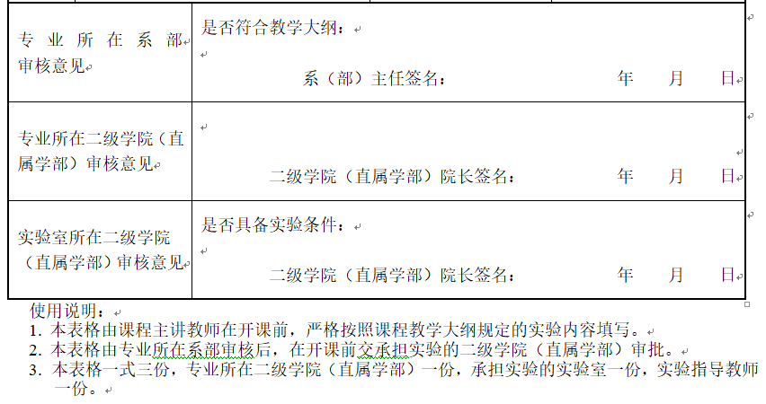
图2 审核栏（相关人员填写）
- 基本信息管理：包括课程信息与实验室信息的录入、修改与更新。课程信息包含课程编号、课程名称、课程性质、课程学时与学分、课内实验学时、课内实验项目个数及具体课内实验项目名称与类型、主讲教师（教师工号与教师姓名）。实验室信息包括：实验室编号、实验室房间号、实验室名称、实验室面积、实验室设备明细、实验室设备价值、实验室容纳人数、实验室性质（公共、专业、实训、机房）
- 实验室开放管理：实验教学的普通管理员（实验室管理人员）可以实现实验教学实验室的安排，同时对于开放实验项目的预约申请进行合理的安排；
- 实验教学的系统管理员（一般为中心实验室主任）可以对确定的实验室安排进行审核与调整，以及对各实验分室的使用按照学期/学年进行统计；
- 分管实验室工作院长对教师用户的申请进行审核，且可以查询到各实验室的使用情况、每学期/常年各实验分室承担的实验项目与实践教学任务；

3.项目创新特色概述。
本项目创新之处：首先是功能上的创新，本项目完成的实验室管理系统同许多已有的管理系统不同时，它是针对计算机学院的计算机实验教学中心的实际需求，将示范中心的示范性得到体现；其次是技术上的创新，本系统需要在云平台环境中实现，数据存储上不是选择关系型数据库而是非关系型数据库——HBASE。
4.项目研究技术路线。
该系统主要需要满足计算机实验教学中心日常教学与管理的需求，由于本项目系统设计上主要目的之一就是需要从加强用户体验和互动性方面入手，因此在技术要求上对于客户端编程技术的要求需要比较高，开发人员需要使用基于web的客户端编程技术实现某些具有动感和动态的界面效果，在技术上本系统选用了优秀的客户端异步传输实现框架JQuery进行客户端界面效果的实现，在框架的帮助下使得开发人员的工作效率响应提高，本系统还选用了Java EE技术架构中良好的MVC开发架构模型进行开发，把系统的开发搭建过程进行基于MVC架构的分层开发形式，在技术上开发人员只需要分别基于表现层、业务逻辑层、数据持久层的开发最后进行三层整合，从时间和效率上发现基于MVC架构开发系统效果相当好，基于以上的技术条件可以相应满足此系统项目在技术上的要求。
5.研究进度安排：
鉴于同学兴趣与能力有别，因此对下面任务可能有不同的理解和完成情况，研究程度因人而异，但总体上必须保持各自负责的模块合理完成。
第一阶段：客户端编程（括号中的日期标注为该任务的完成时间，按序排列）
- HTML，CSS基础，JavaScript语言特性学习；HTML5，CSS3，JavaScript综合学习；
- JavaScript库/框架学习，重点是jQuery学习；
- vue.js, React Native,响应式开发学习，微信小程序和移动端浏览器开发；
- 前端调试，单元测试，性能优化（2018.8.4）
第二阶段：Java Web
- 计算机网络概览，熟悉应用层相关技术；
- 结合tomcat，jsp和servlet技术，了解Web应用程序工作原理（2018-9-5）
- 了解软件开发相关知识，理解敏捷开发，学会运用git做版本控制；
- 运用maven，ant等工具进行构建优化（2018-10-5）
- 掌握Cookie，session；掌握EL（Expression Language）、JSTL（Java Standard Tag Library）、编写自定义标签（2018-11-11）
- 掌握过滤器，监听器的使用；掌握Ajax技术（2018-12-12）
- 掌握Spring framework以及MVC架构（2019-1-25）
- 掌握Java Web数据持久化与安全控制（2019-3-1）
第三阶段：云计算与数据科学
- Linux开发环境搭建；
- 了解数据科学基础理论，数据科学相关知识回顾；
- 掌握数据质量，审计，清洗，变换，集成等概念/方法进行数据预处理（2019-4-1）
- 回顾数理统计知识，掌握常用概率分布，熟练掌握参数估计，假设检验，以及统计中地分析方法（回归，方差，分类，聚类，时间序列，元分析等）（2019-5-15）
- 掌握数据可视化的基本模型，常用方法，能够对其进行评价，改进（2019-7-1）
- 了解数据计算，能够运用主流的计算框架（如MapReduce），计算平台（如Hadoop MapReduce）进行数据计算（2019-9-1）
- 回顾关系数据库，了解大数据背景下的数据管理技术，掌握HBase技术（2019-11-1）
第四阶段：项目重构优化
- 以软件工程的规范对项目进行优化（2020-1-1）
6.项目组成员分工。
此项目有四个模块，三个组件各组员可以对系统进行扩展。每个模块实现模块下所有功能，每个组件为特定的功能服务。模块分工和组件分工如下：
- 教师模块负责人：孟朝霞
- 管理员模块负责人：瞿颖
- 中心主任模块负责人：梁文涛
- 院长模块负责人：石凯
- 申请功能组件设计：孟朝霞，石凯
- 分配功能组件设计：梁文涛，石凯
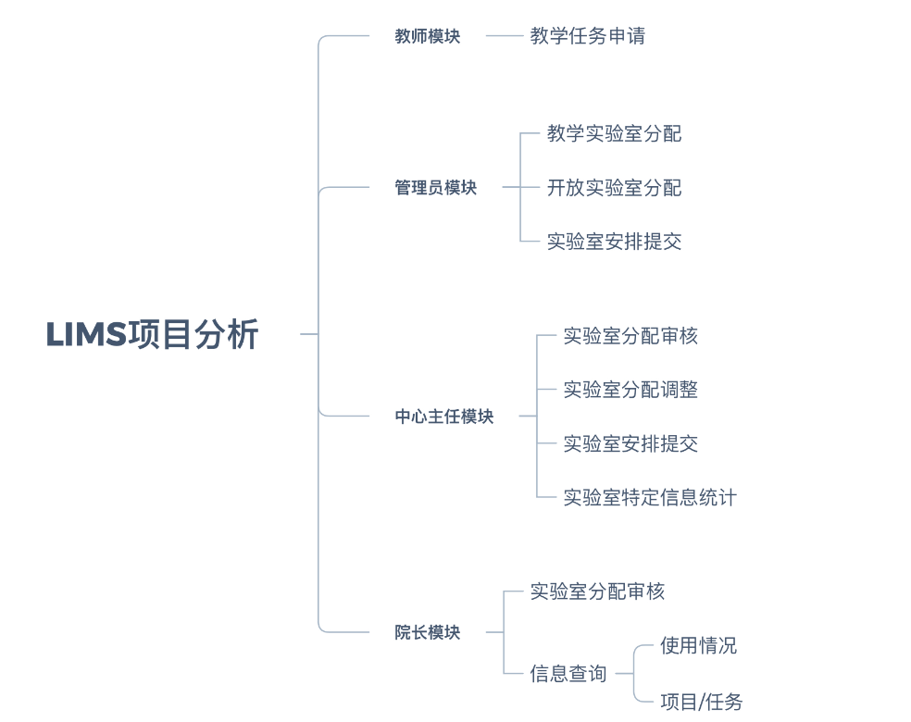
- 查询功能组件设计：瞿颖
LIMS模块功能图
三、申报单位提供条件（包括项目开展所需的实验实训情况、配套经费、相关扶持政策等）

1、资源支撑：学校拥有丰富的图书资源和数据库资源，并配备专业的指导老师进行指导。
2、经费支持：学校提供充足的科研经费，学院也将配套相应经费；
3、政策鼓励：学校非常重视大学生创新创业训练计划项目的开展，并出台了相关的管理规定，计算机学院党政在思想上高度重视，并制定了关于大学生创新创业训练计划项目实施细则。
4、过程保障：学校将进行阶段性检查，适时监督项目进展情况，并通过校园网络信息发布，加强学生之间信息交流。

四、预期成果（需标明论文、实物、模型、专利、视频、研究报告、竞赛获奖、创业计划书等成果形式）

1、软件系统1套
2、总结报告1份
3、发表论文或著作权1篇/件

五、经费预算
具体包括：
1.调研、差旅费；
2.用于项目研发的元器件、软硬件测试、小型硬件购置费等；
3.资料购置、打印、复印、印刷等费用；
4.学生撰写与项目有关的论文版面费、申请专利费等。
项目类别 | 经费预算（元） | 备注
差旅费 | 2000 | 参加有关会议的车费与住宿费
材料费 | 1000 | 项目研发的元器件、软硬件测试、小型硬件、图书、数据购置费
论文版面费 | 3000 | 论文出版或专利申请费
合计： | 6000元

六、导师推荐意见

导师签名：
年 月 日
七、申报单位推荐意见
同意推荐（请选择重点项目或一般项目，在相应方框内打√）：
重点项目 一般项目

负责人签名： 盖章：
年 月 日
八、学校审核意见

负责人签名： 盖章：

年 月 日
注：1.表格栏高不够可增加，但每栏勿破页。
2.申报表第六栏、第七栏、第八栏勿分页。

